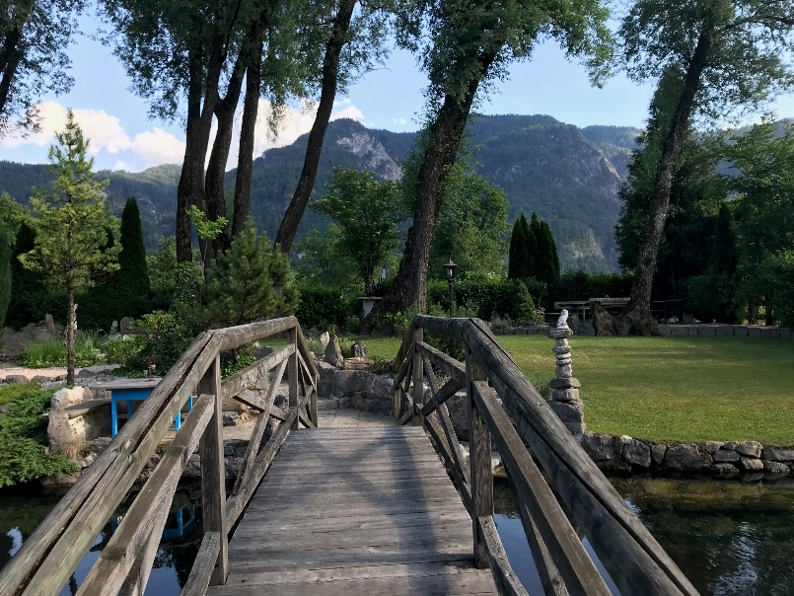
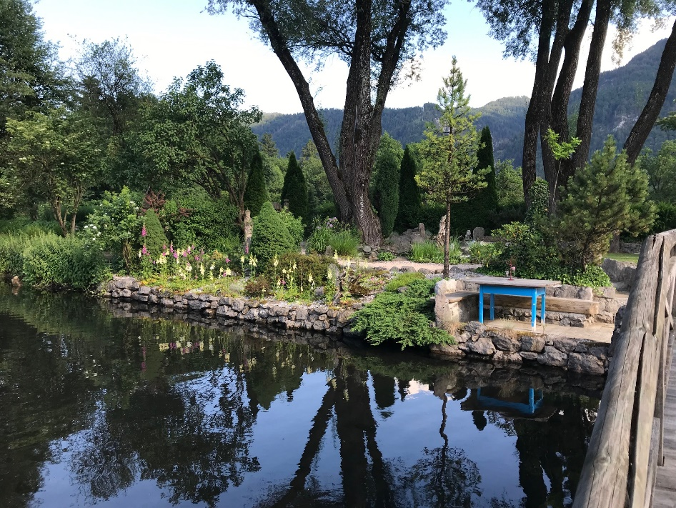

Lieber Weinbruder,
wir setzen unser diesjähriges Verkostungsprogramm mit einem Sommerfest in der Missianerhütte von unserem Weinbruder Bernhard Palma fort.
Bernhard hat sich wieder bereit erklärt, uns in seinen „Zweitwohnsitz“ zu empfangen und zu bewirten.
Bei einem gemütlichen „Sommer-Festl“ wollen wir entspannte Stunden bei gutem Wein und feiner Kulinarik genießen und können dabei die vergangenen Verkostungen und sonstigen Veranstaltungen kritisch oder humorvoll Revue passieren lassen und/oder uns auf die kommenden Herbst-Highlights einstimmen. Zudem gibt es viel Neues zu unserer „Vision 2020“, über das wir natürlich gerne berichten werden!
Termin: Samstag, 08.August 2020
Beginnzeit: zwischen 14.00 und 16.00 Uhr - abhängig vom Wetter. Info folgt, sobald Wetterprognose gesichert scheint
Ausweichtermin bei Schlechtwetter: Samstag, 15.August
Caterer wie Vorjahr und die passenden Weine haben wir aus dem Angebot der Vinothek „La Palma“ ausgewählt.
Der Veranstaltungsbeitrag beträgt € 47,-.für WB und Gattin/Freundin; €57.- für Gäste. Wie üblich bitten wir um rasche An- bzw. Abmeldung an rainer.domanig@tirol.com und ersuchen um Überweisung des Beitrags für diese Veranstaltung auf unser Vereins-Konto Nr. 0300-002334 bei der Sparkasse Kirchbichl, BLZ 20506 IBAN AT582050600300002334.
Sollten sich weniger als zwölf Teilnehmer anmelden, müssten wir die Veranstaltung absagen.
Bernhard´s „Missianerhütte“ findest du, wenn du den Kreisverkehr Wörgl-West geradeaus Richtung Kundl überquerst und danach rechts in die Straße zur LKW-Verladestelle einbiegst. Auf dieser bis zur 2. Abzweigung nach links und den Weg entlang (am Hundeabrichteplatz vorbei) bis zur Hütte.
Mit weinbrüderlichen Grüßen
Albin Ettinger Georg Pöll
Komtur Komtureisekretär

